**2023/11/06 00:00|Лекция. Множественное наследование. Метод Super**

**Множественное наследование. Метод Super**

На этом занятии мы поговорим про метод Super() и про множественное наследование.

Прежде чем мы приступим, давайте снова подготовим какую-то тестовую площадку, на которой мы будем все это смотреть. Создадим уже любимый класс Human, у которого будет конструктор, где мы будем задавать характеристику name, ну или атрибут name(рис.1). Это нам позволяет создавать экземпляр класса Human и передавать сюда какую-то характеристику, которая будет являться именем человека. При запуске мы можем получить к ней доступ(рис.2).

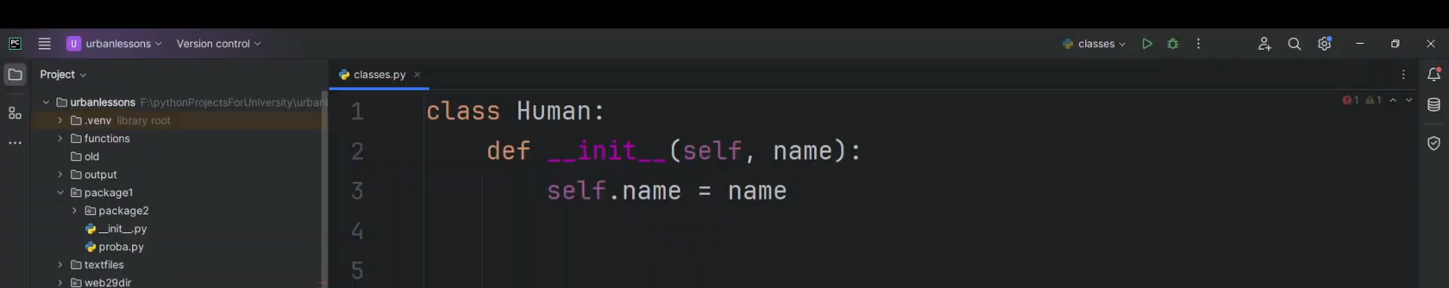

Рис.1

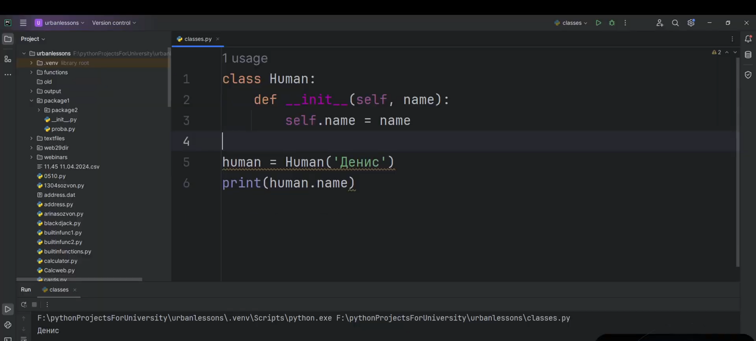

Рис.2

Мы уже познакомились на предыдущем занятии с наследованием. Давайте сделаем класс Student, который будет наследоваться от класса Human(рис.3). Здесь в конструкторе получается, если мы хотим студенту передать тоже характеристику имя, логично было бы предположить вот так: self.name = name. Однако это не совсем хорошая практика, потому что мы стараемся не повторяться.

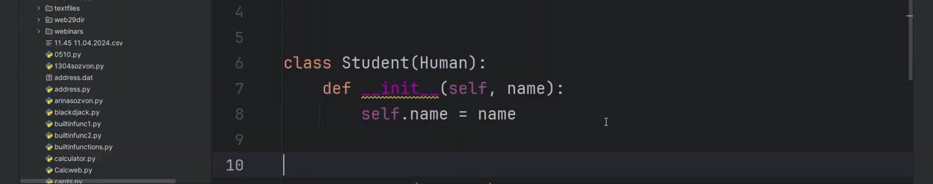

Рис.3

Есть такой принцип DRY (dont repeat yourself), про который рассказывали на одном их предыдущих уроков, суть которого заключается в том, чтобы мы старались избегать таких повторяющихся участков кода. Но у нас есть два одинаковых init()(рис.4). Если бы нам было нужно только имя, в принципе, можно было бы не писать его, однако у нашего студента есть ещё какая-то своя, особенная характеристика. Сейчас мы просто переопределили, init(). То есть, если вспомнить схему, которую мы рисовали, у нас есть пространство имён дочернего класса Student и есть пространство имён родительского класса Human. Получается, в 1 очередь мы смотрим на своё пространство имён, то есть, если создаём студента, если не находим соответствующее имя, смотрим там, куда нам открыт доступ. Доступ нам открыт в родительский класс Human. Получается мы переопределили init(), который не меняет никак функционал, но просто принадлежит нашему классу Student мы смотрим на него.

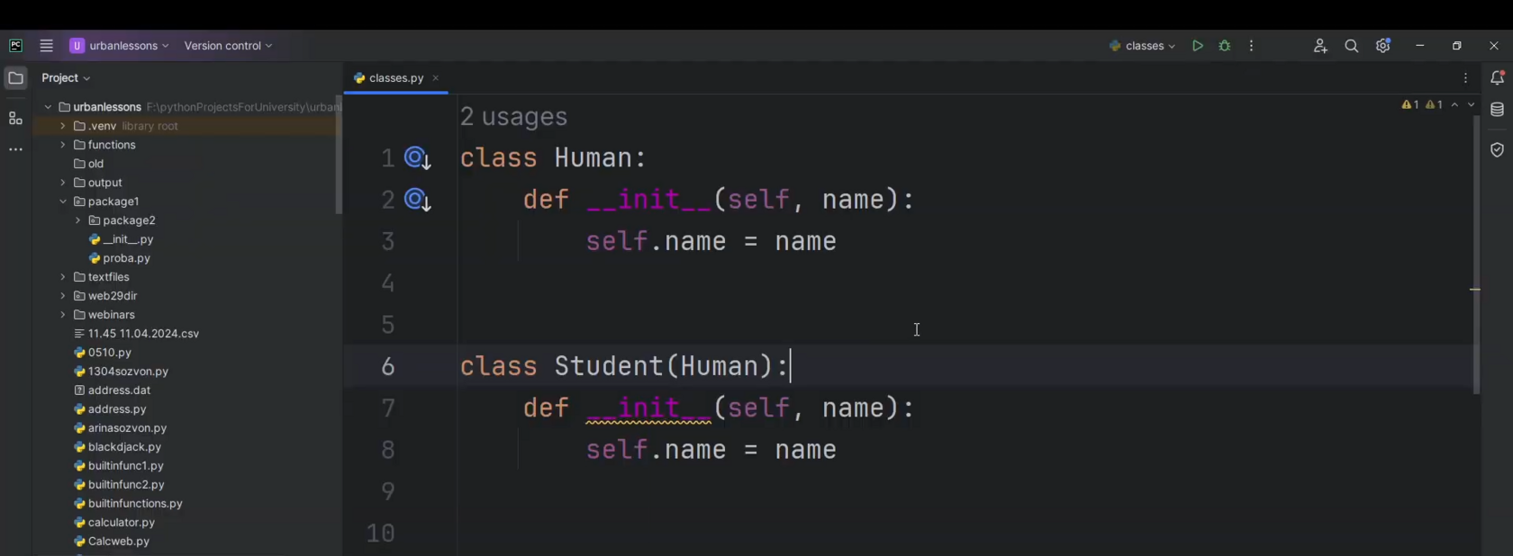

Рис.4

Однако мы хотим, чтобы он у нас помимо имени, студент имел какое-то место учебное заведение. Здесь напишем place(рис.5), и вот от этого self.name=name нам здесь нужно избавиться. То, что мы пишем в скобочках, в этот init()(рис.6), в конструктор, мы передаём, когда создаём экземпляр класса. У Human это всего одно значение, 1 параметр - name. Однако у Student здесь будет 2 значения - name и place.

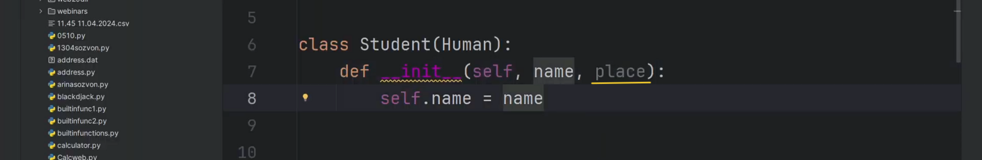

Рис.5

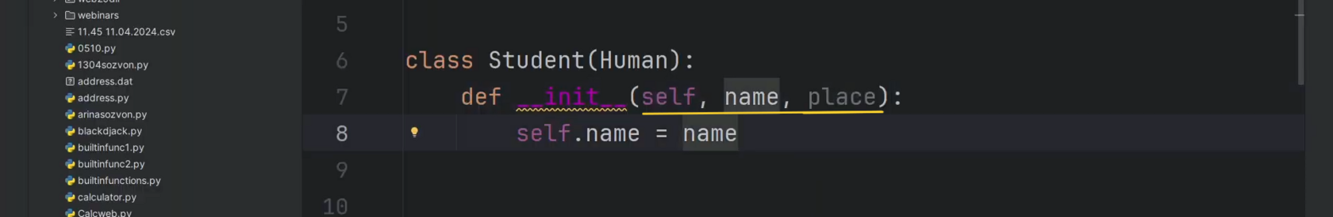

Рис.6

Чтобы name здесь не создавать, мы можем обратиться к классу родителю Human и вызвать напрямую его init(), его конструктор, передав сюда self и соответствующий параметр name(рис.7). Self.place, тут мы будем создавать, то есть, получается, вот такая вот запись: мы обращаемся к классу Human, вызываем его конструктор, передаём информацию об экземпляре, который вызывает этот конструктор, и непосредственно сюда передаём name(Human.__init__(self.name)).

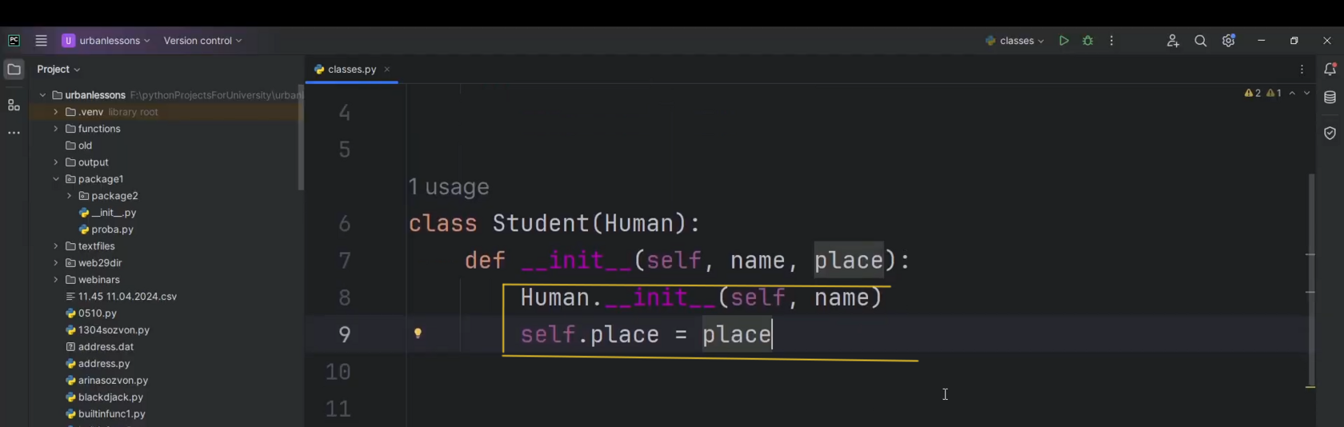

Рис.7

Если мы здесь будем писать в скобочках, допустим, Макс и место обучения Урбан, то будет прилетать name, этот name будет передаваться в родительский конструктор и задаваться для атрибута self.name(рис.8) и получается, вторым параметром у нас является place, который прилетит сюда и создаст у этого экземпляра Student атрибут place(рис.9).

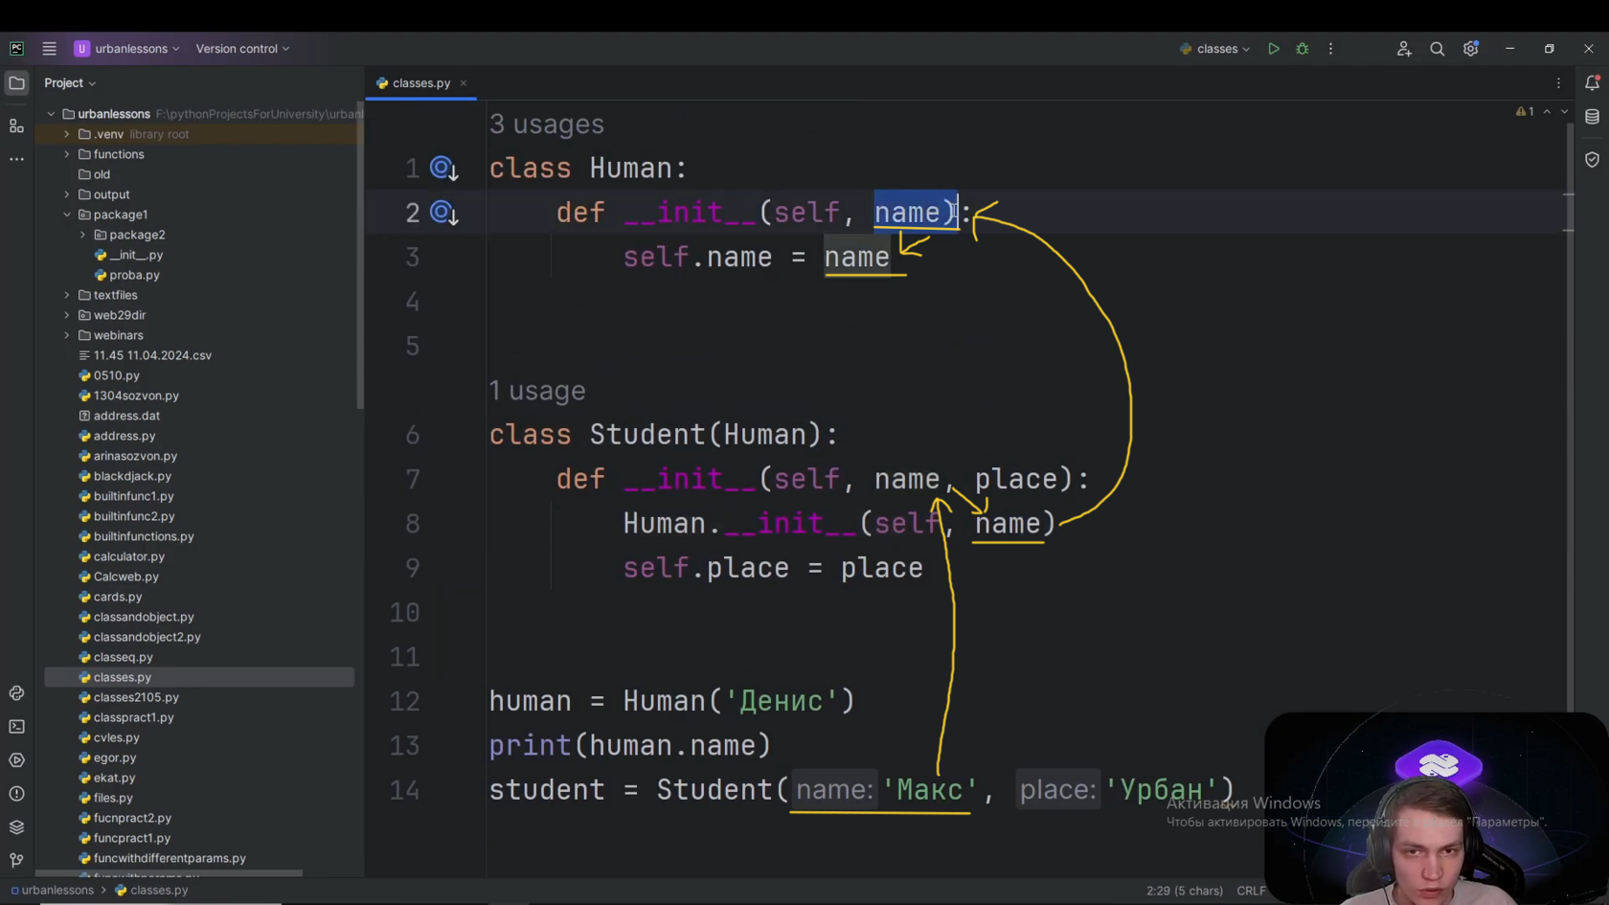

Рис.8

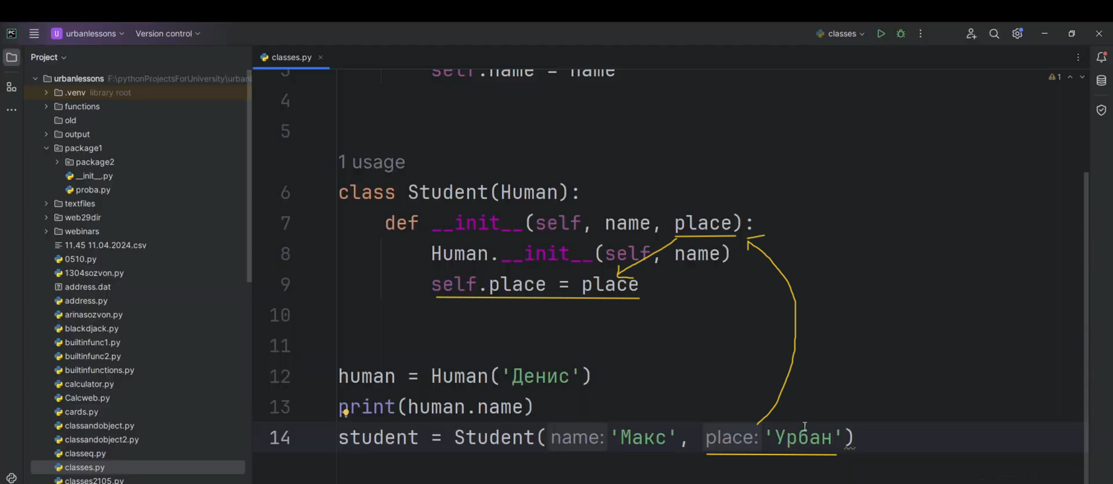

Рис.9

**Однако даже такая запись не является совсем верной. Почему?** Потому что у нас в процессе работы над нашей программой, как и название, так и содержимое классов может меняться и наиболее приятной, скажем так, правильной практикой является использование метода Super()(рис.10). Вместо указания класса мы можем написать Super() и открыть, закрыть скобочки. **Метод Super() позволяет нам обращаться к классу родителю и вызывать его методы.**

**Super()**- это функция, которая позволяет вызывать методы родительского класса в дочернем классе. Она используется, когда нужно вызвать методы родительского класса в дочернем классе, чтобы избежать дублирования кода и улучшить его читаемость.

То есть, получается, здесь это аналог записи Human: мы обращаемся к классу родителю, у класса родителя вызываем конструктор init() и передаём туда name(рис.10). Обратите внимание, что здесь теперь не нужно указывать self. Мы просто обратились, вызвали init() и передали сюда name. Получается при запуске мы не увидим никаких ошибок. Код работает исправно(рис.11).

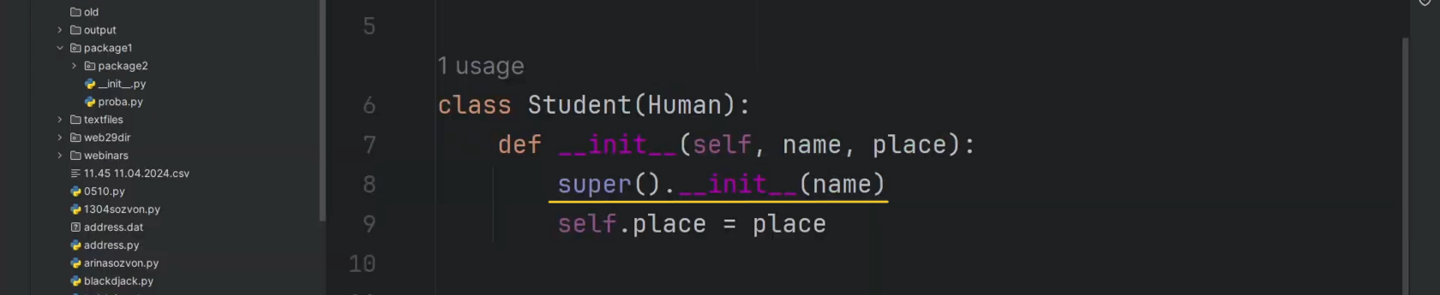

Рис.10

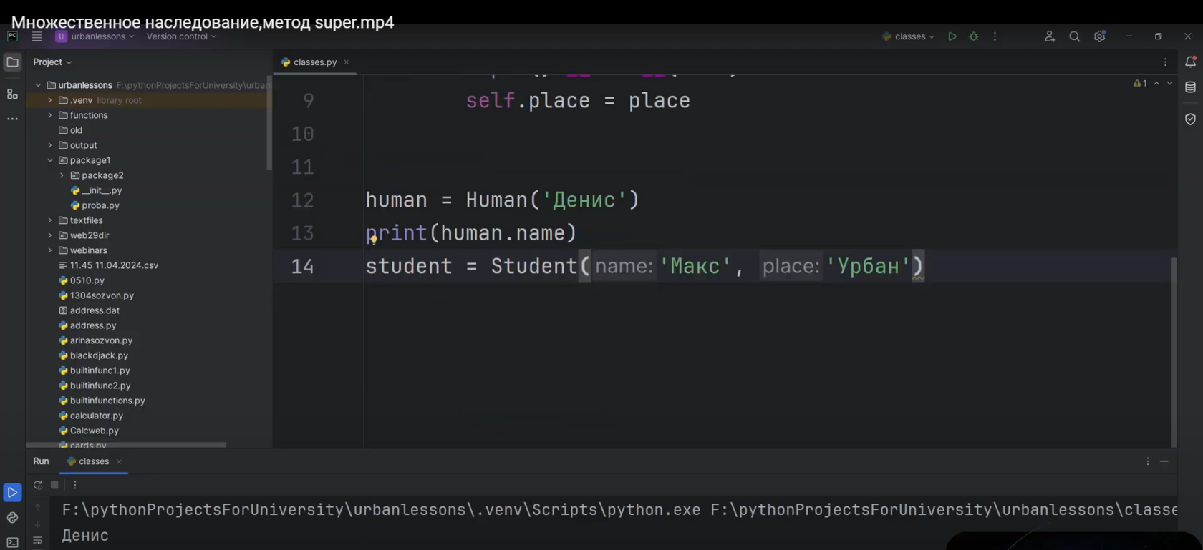

Рис.11

Давайте здесь у Human создадим какой-нибудь метод info(), который будет представляться (print(f’Привет, меня зовут {self.name}’))(рис.12) и в инициализаторе у студента, то есть каждый раз, когда мы будем создавать нового студента (если мы вспомним, то у нас init(), срабатывает 1 раз, когда создаётся экземпляр класса) он будет представляться. Будем обращаться к классу родителю, просто, чтобы продемонстрировать возможности метода Super() и вызывать оттуда info()(рис.13). Запускаем наш код: “Привет, меня зовут Макс”.

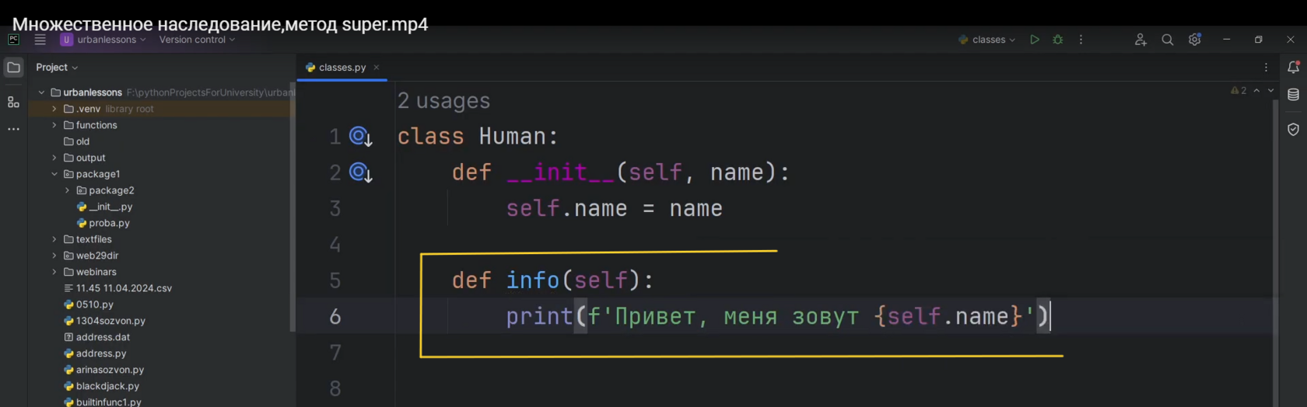

Рис.12

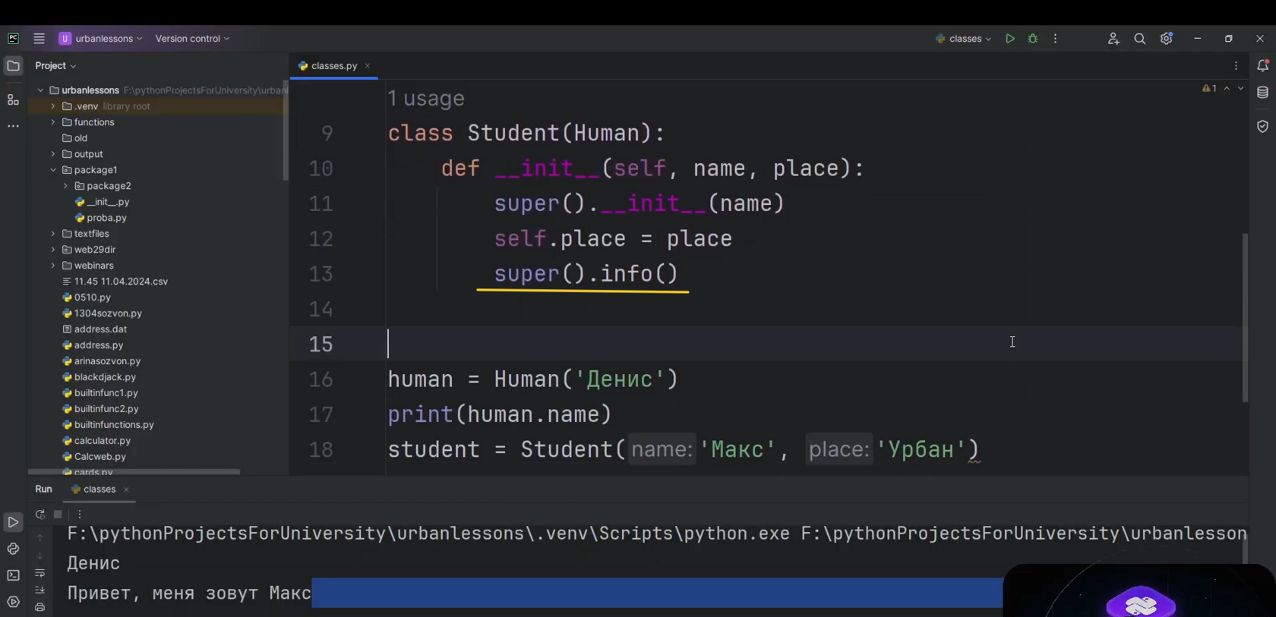

Рис.13

Мы обратились к классу родителю, вызвали у него метод info(), то есть это **Super() метод, который позволяет нам обращаться к классу родителя и неважно, какое имя у него будет.** Мы написали Human(рис.14), мы обратимся к Human. Будет здесь что-то другое, обратимся к чему-то другому, то есть напрямую не надо это указывать.

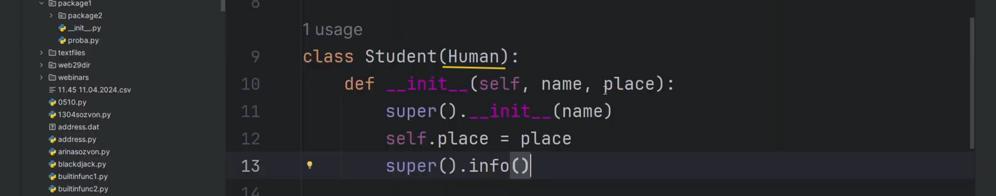

Рис.14

Все классы, даже самый обычный класс, который мы делаем без наследования, он наследуется от класса Object, который встроен в саму систему Python. Даже если написать Super().init() и запустить, не будет никаких ошибок(рис.15). Все классы могут к чему-то обращаться. 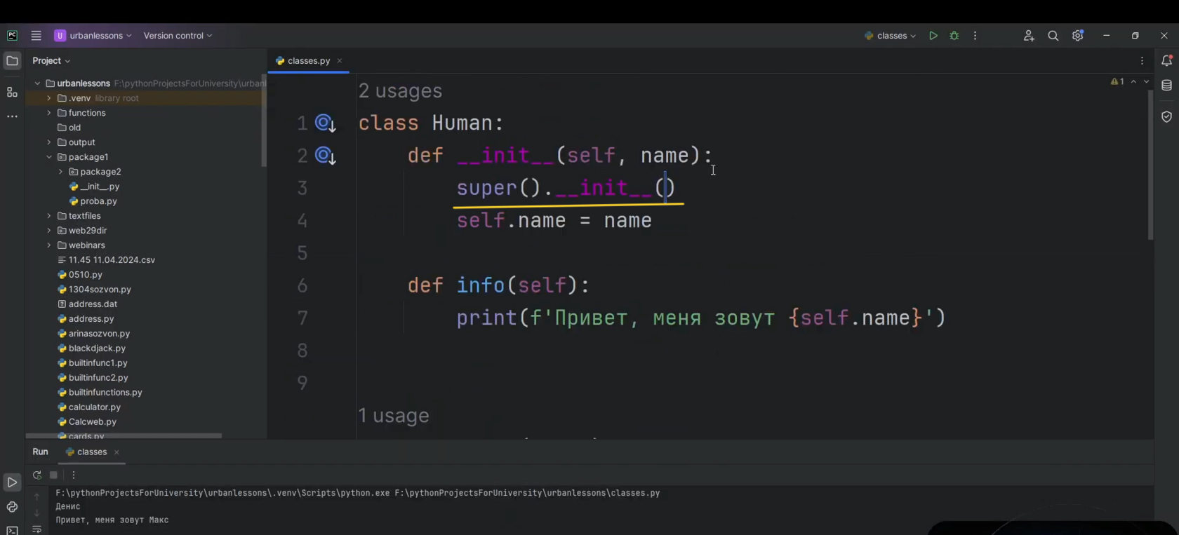

Рис.15

**Однако, когда у нас появляется большое количество этих самых классов, за этими обращениями следует следить. Почему?** Есть такая история, которая называется множественным наследованием. Когда мы хотим расширить функционал класса, при этом, не меняя его структуру, принято использовать такие промежуточные классы называют их Mixins (миксины) обычно, которые расширяют функционал.

Вот у нас есть человек, есть студент и представим, что есть какой-то независимый класс, назовём его StudentGroup (группа студентов). Сделаем так, что этот класс группа студентов будет принимать здесь, в конструкторе, саму группу, какой-нибудь номер и задавать это(рис.16). Создадим метод about(), который будет выводить какую-то информацию, просто заполняем этот класс, делаем дополнительный функционал. То есть, получается, здесь мы будем вызывать print() и говорить то, что у нас {self.name} учится в группе {self.group}(рис.17). Обратите внимание, что здесь нет атрибута name. Пока оставим так. Этот класс, по сути, не связан ни с Human, ни со Student, однако мы хотим, чтобы наш студент унаследовал методы и характеристики от этого класса.

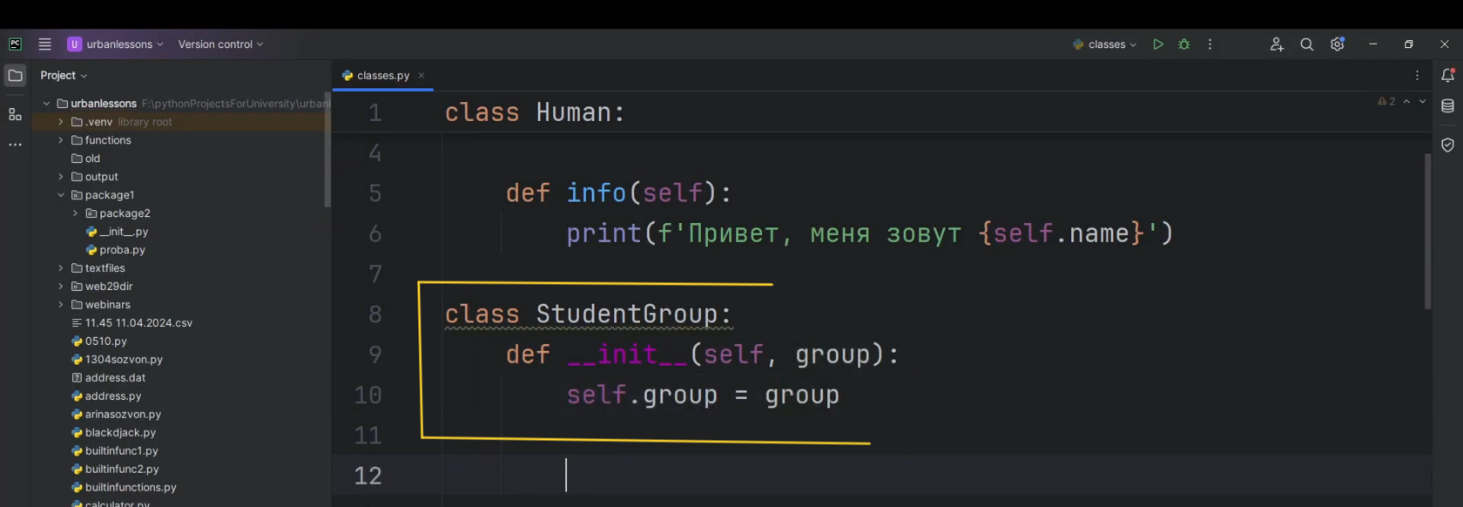

Рис.16

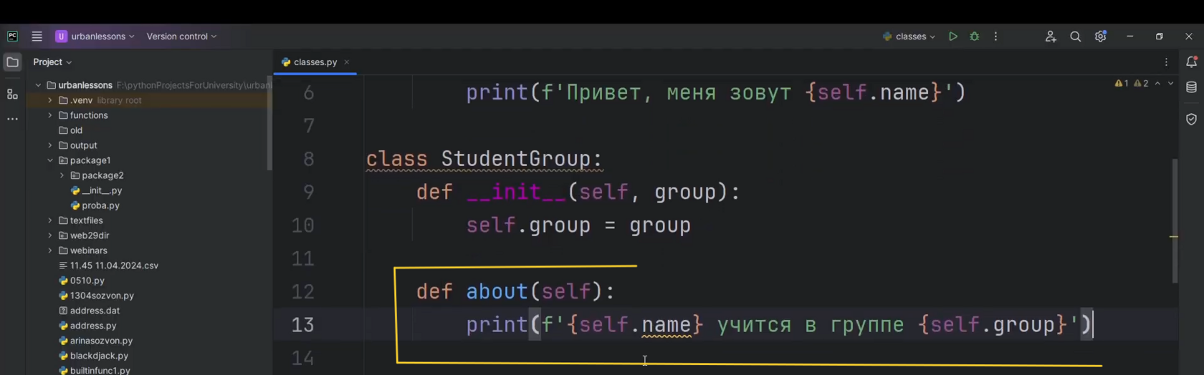

Рис.17

**Когда мы что-то наследуем, мы можем не ограничиваться одним родительским классом.**Мы сюда можем их вписывать сколько угодно. Если написать к Student(Human) StudentGroup(рис.18), то у нас каждый студент унаследует все, что есть в этой StudentGroup. Однако обратите внимание, что у нас есть такое понятие, как иерархия наследования или цепочка наследования. Сейчас пока что не будем создавать никаких экземпляров класса и обратимся к нашему классу Student, и выведем для него вот эту цепочку наследования. Чтобы её вывести, мы можем воспользоваться методом mro()(рис.19). Если вы запутались в устройстве ваших классов, когда у вас очень много наследования, обязательно смотрите на эту цепочку. Есть 1 правило - кто слева, тот главнее, то есть, получается, мы видим список из цепочки наследования для класса Student.

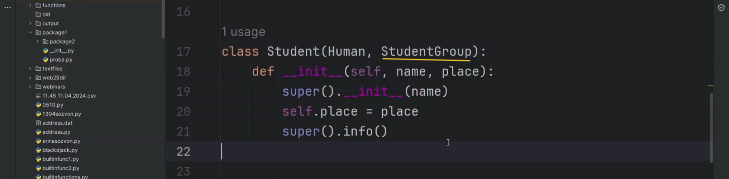

Рис.18

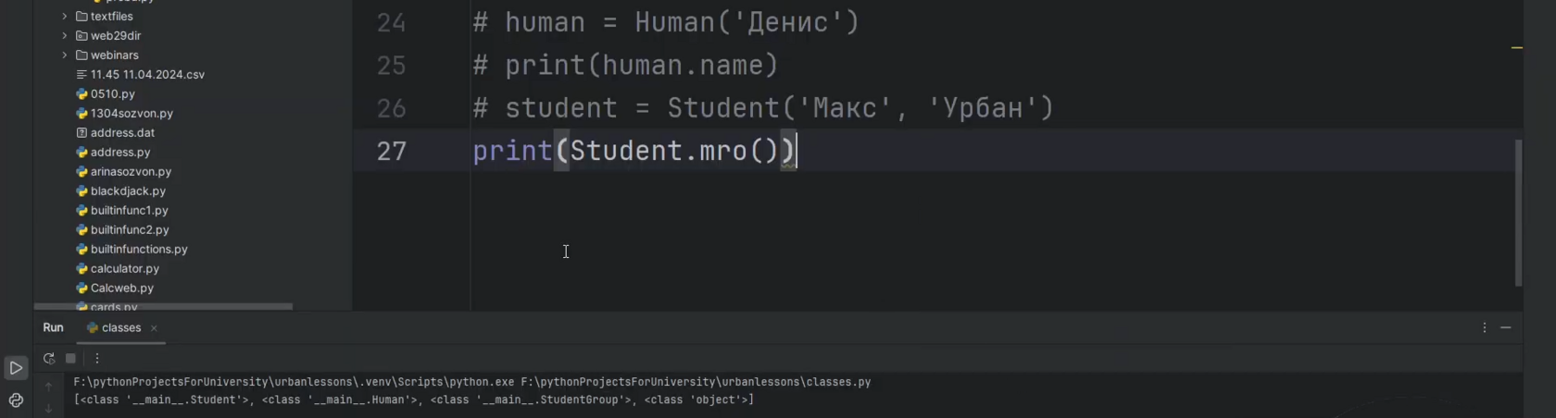

Рис.19

Как мы с вами помним, в первую очередь мы смотрим внутрь себя, у нас для студента он является главным, то есть студент сам для себя главный, он в первую очередь смотрит, что есть у него. Дальше мы обращаемся к классу Human. Потом мы обращаемся к классу StudentGroup и в последнюю очередь к классу Object. У нас любой класс обращается к классу Object.

**Почему мы здесь, когда вызывали Super() у Human, не получали никакой ошибки?** Потому что все классы изначально наследуются от вот этого класса Object. Если мы посмотрим на Human, мы здесь видим Human, класс Object(рис.20). **Метод Super(), по сути, не только обращается к классу родителя, но когда у нас есть некая иерархия, мы просто обращаемся к тому, кто у нас находится справа в цепочке.** Здесь нам с вами нужно грамотно продумать логику, чтобы все вот эти параметры, которые создаются в init() у нас были присоединены к нашему Student(рис.21). Здесь мы обращаемся к классу родителю и передаём туда 1 значение name. Получается, что из студента мы обращаемся в класс Human. Он принимает только 1 значение name.

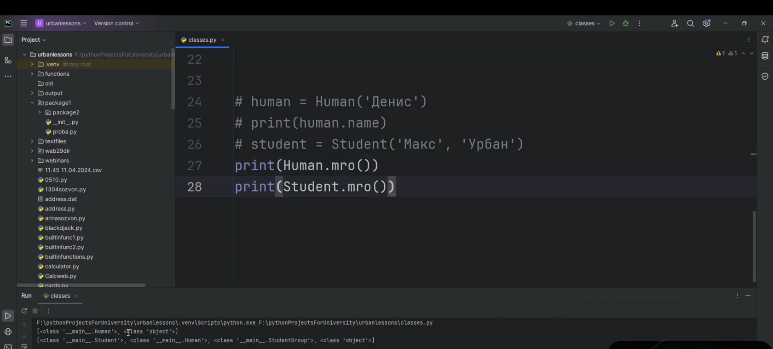

Рис.20

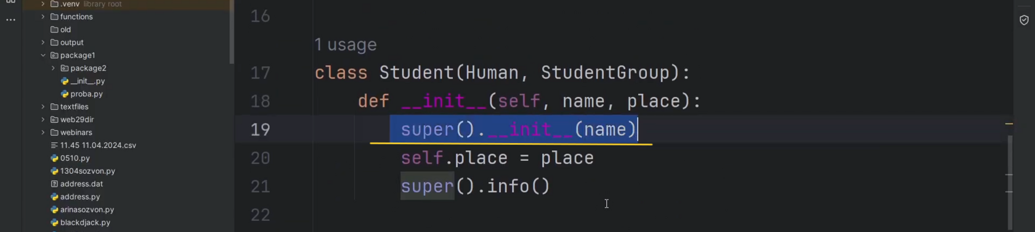

Рис.21

Если сейчас раскомментировать строчку, которая создаёт у нас студента, здесь видим 2 параметра: параметр name и параметр place. Запускаем, видим “Привет, меня зовут Макс”(рис.22). Однако, если захотим из студента получить группу, то при запуске получим ошибку: у студента нет такого атрибута group(рис.23). **Почему?**

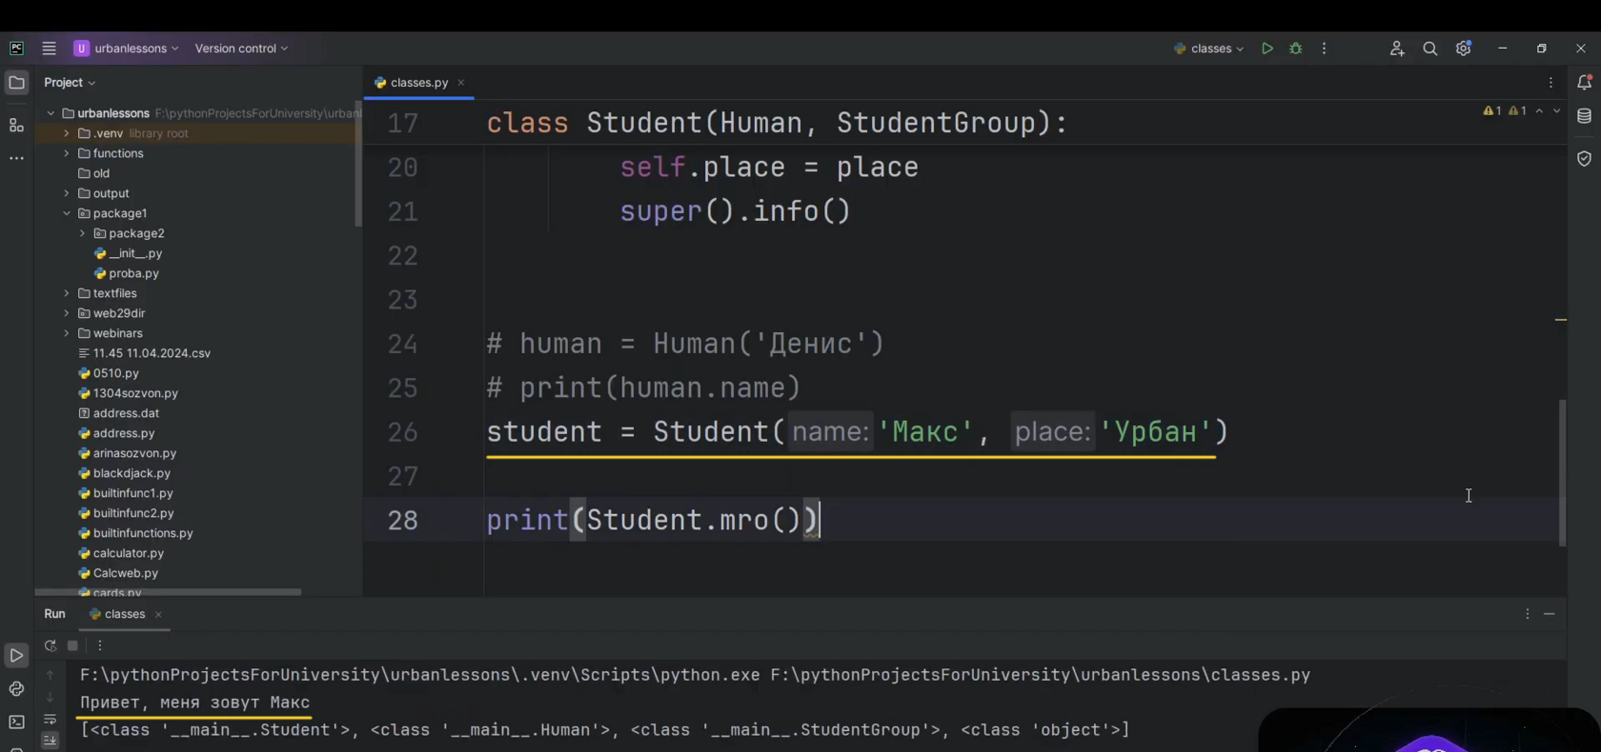

Рис.22

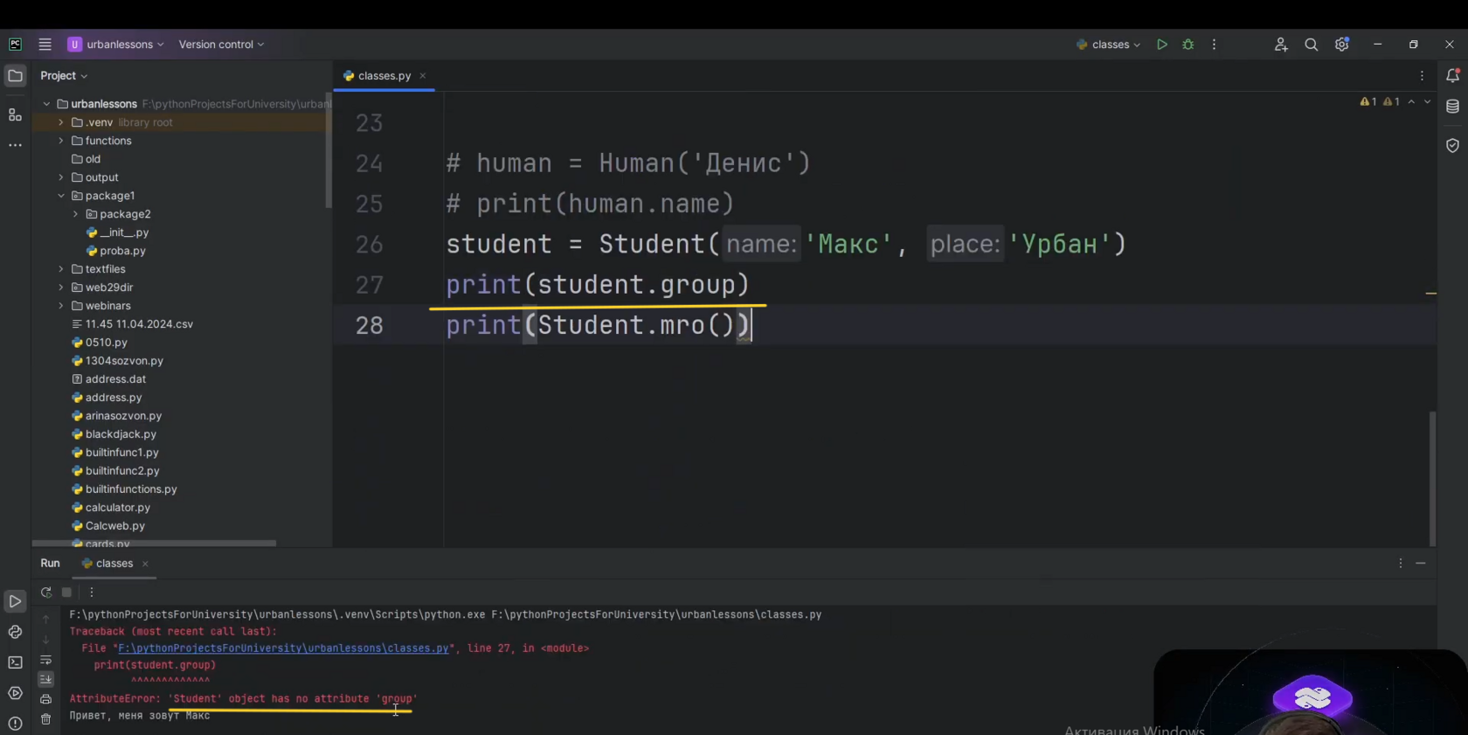

Рис.23

Потому что вот этот конструктор у StudentGroup(рис.24) мы проигнорировали, никто его не вызывал. Если из студента мы через Super() обратились к конструктору класса Human и здесь создали атрибут name, то атрибут group просто не был создан.

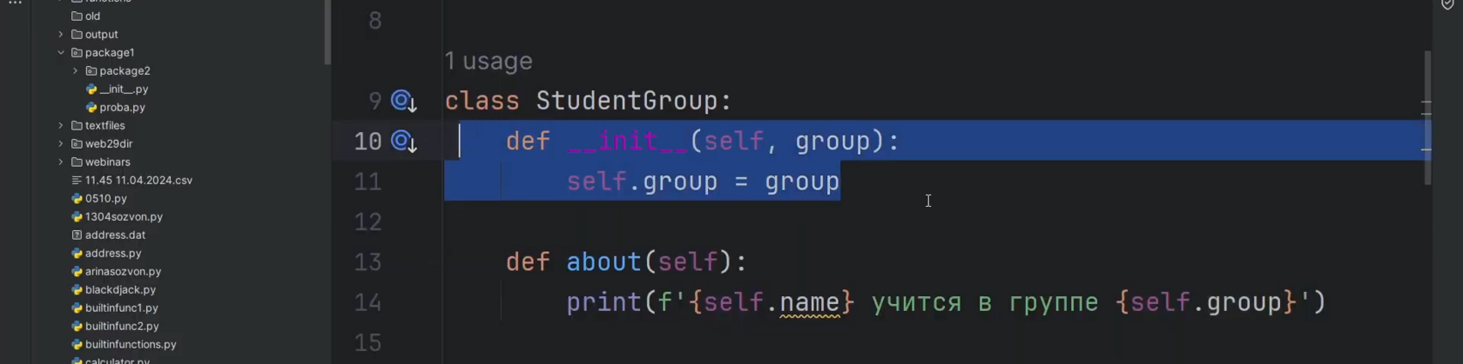

Рис.24

Но мы берём нашего Student, вызываем, например, метод about() и видим то, что мы его можем вызвать, но у нас ошибка в том, что нет такого атрибута group(рис.25). То есть все-таки, когда мы создаём наследование, если мы здесь просто уберём self.group(рис.26), возьмём нашего студента и вызовем метод этот about, то при запуске увидим, что наш студент по имени Макс учится в группе(рис.27). Получается, мы все равно перехватили весь функционал, унаследовали, который находится в классе StudentGroup.

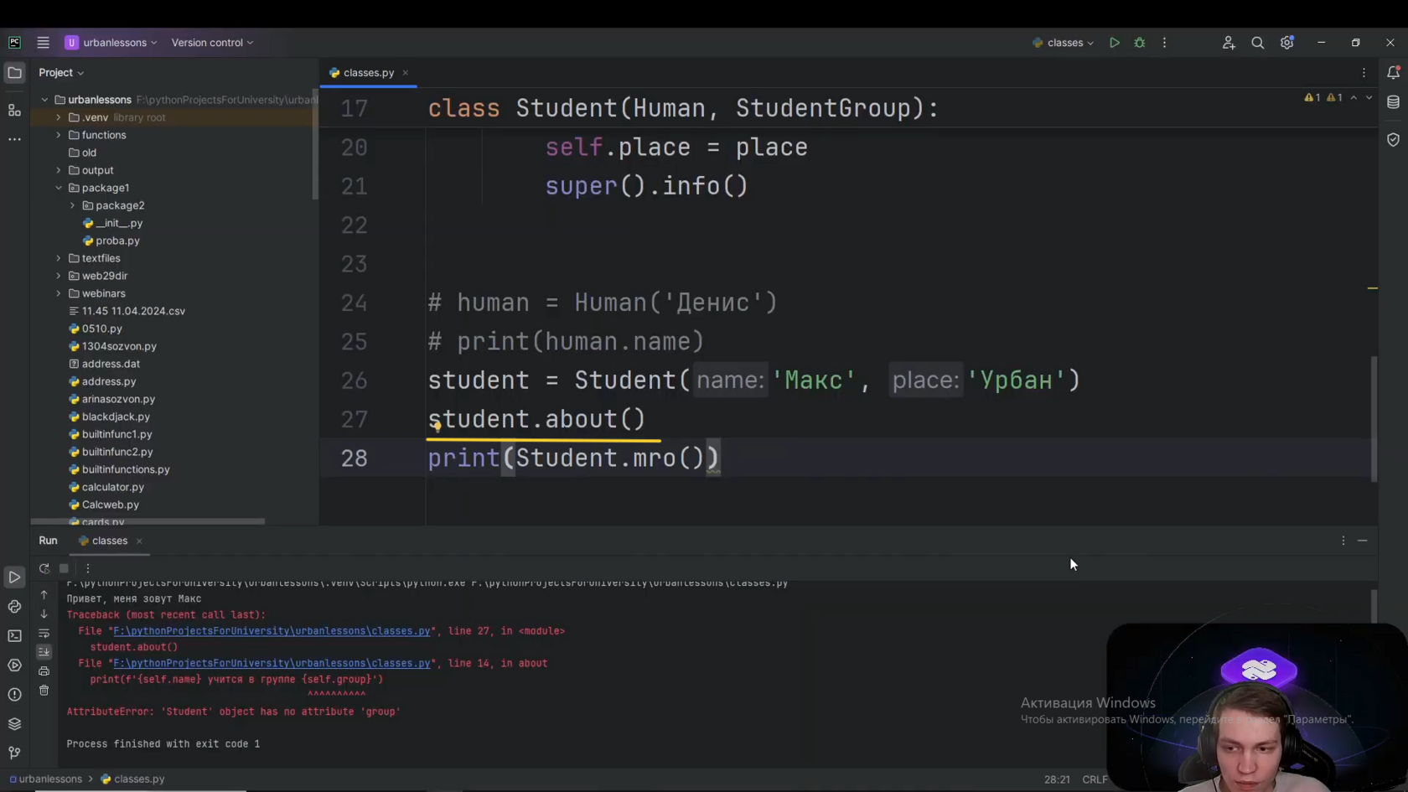

Рис.25

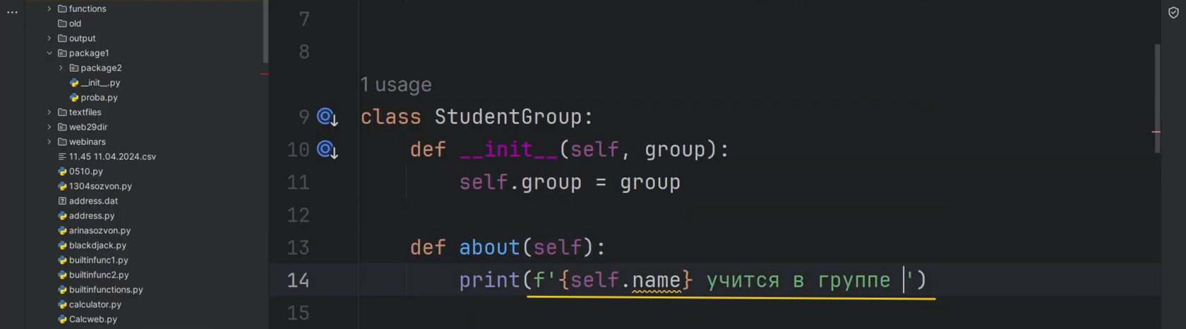

Рис.26

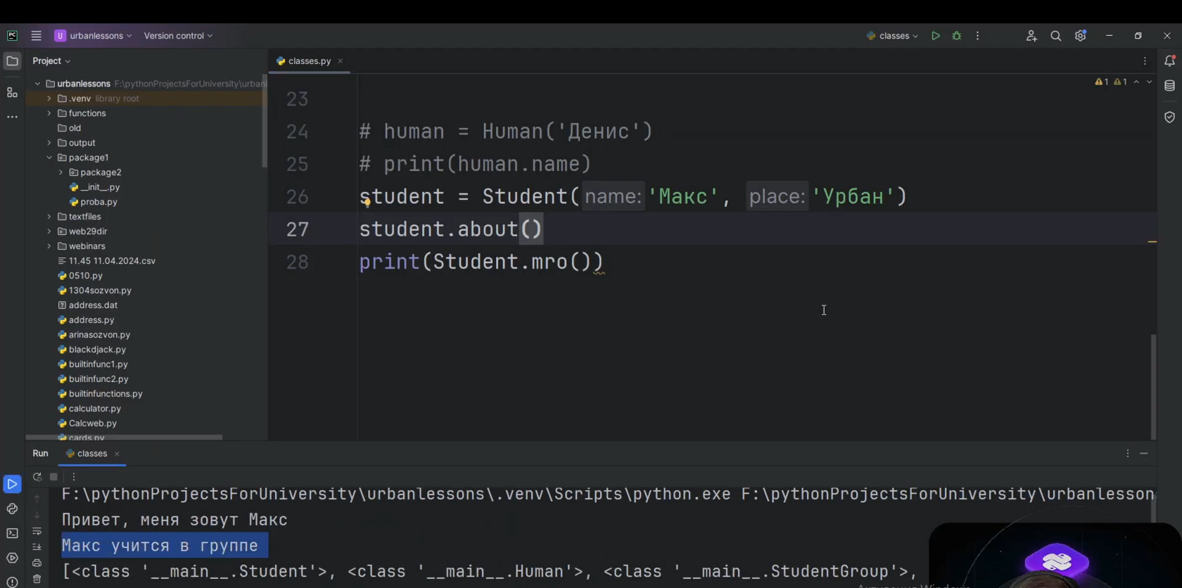

Рис.27

**Это называется множественным наследованием.**Мы бы могли через запятую создавать целую кучу таких классов, и мы бы просто перенимали все методы из этих классов. Однако здесь нужно быть повнимательнее с этими конструкторами, которые создают вот эти определённые атрибуты. Что здесь получается? Нам все-таки нужно добраться до метода init() в классе StudentGroup. Здесь давайте вернём self.group(рис.28). Получается из студента мы обращаемся к классу Human. Смотрим на эту цепочку наследования и передаём сюда name(рис.29).

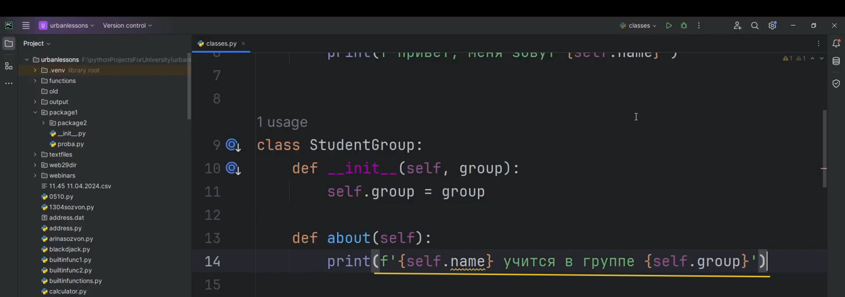

Рис.28

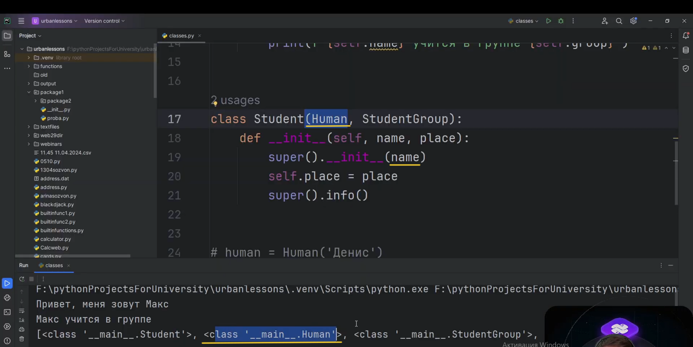

Рис.29

Здесь(рис.30) больше ничего не происходит, но все значения мы изначально передаём в эти скобочки(рис.31). Получается этот init() мы должны пополнить. **Пополнить, каким образом?**

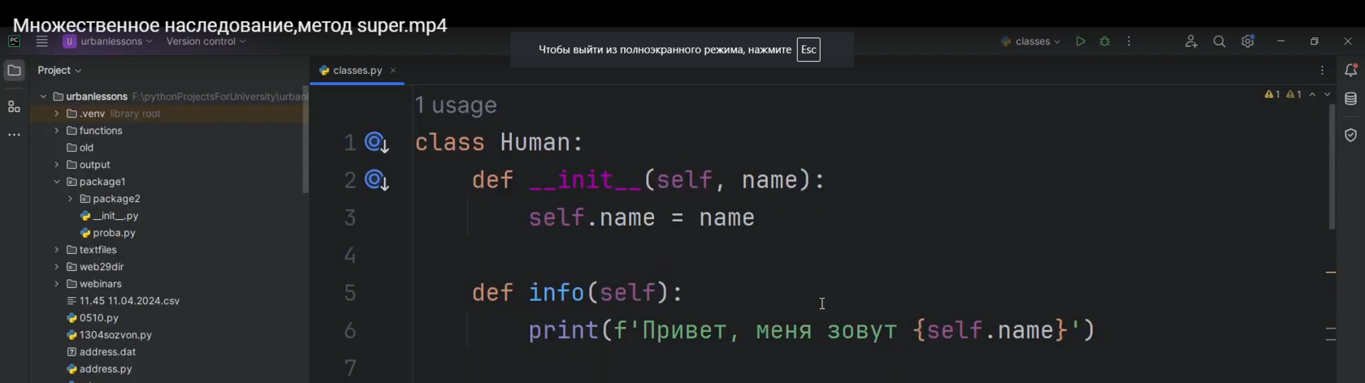

Рис.30

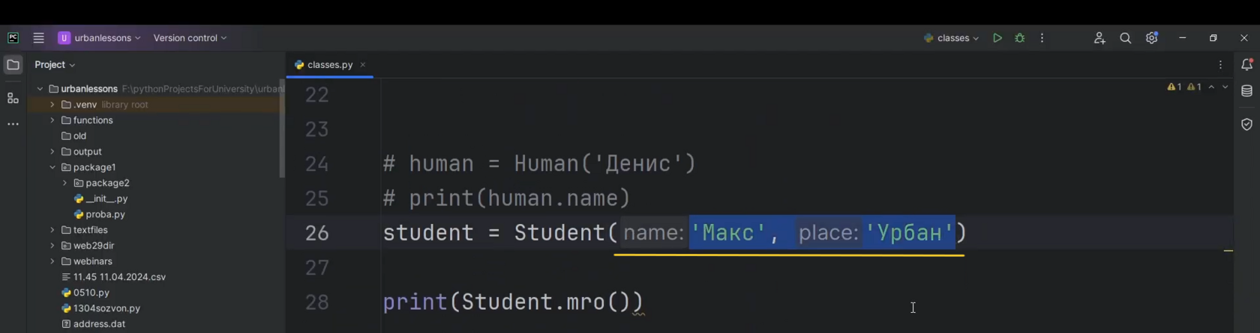

Рис.31

Мы в этот init() передадим group(рис.32). Однако создавать, писать self.group=group не будем. Мы эту группу передадим в init для класса Human, а здесь, соответственно, мы тоже с вами напишем группу. То есть наш класс Human будет принимать ещё и группу, и через метод Super() обращаться к классу следующему в цепочке наследования(рис.33). Вот такая вот у нас получается цепочка.

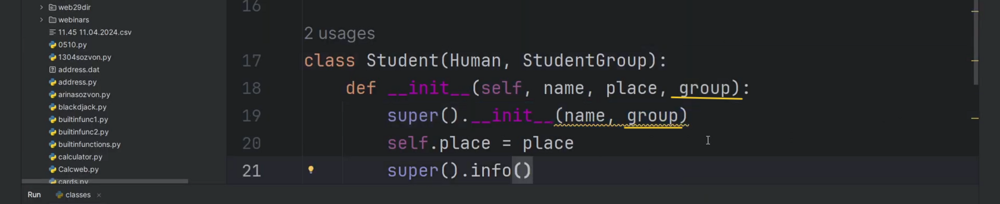

Рис.32

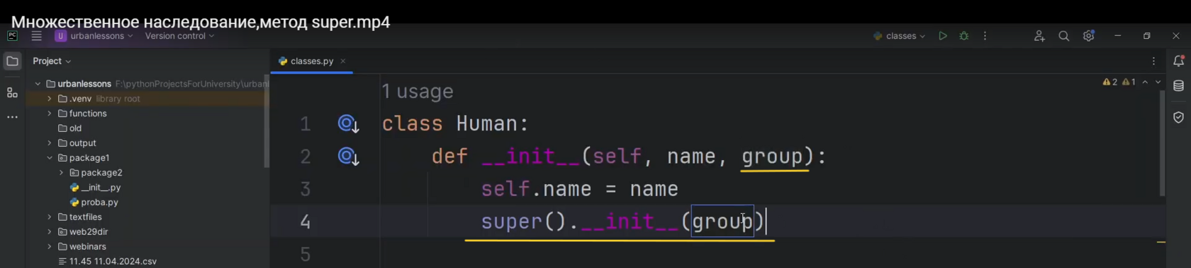

Рис.33

Теперь мы пишем запятую и напишем group: ‘Питон 1’(рис.34). Также через Super() будем вызывать метод about()(рис.35). То, что они подчёркиваются жёлтым, можно не смотреть. Иногда бывает, потому что сейчас программа пытается определить связь, однако связи этой сейчас не видит. После запуска у нас эта связь появится. По итогу, когда мы запустили нашу программу, мы с вами увидели то, что у нас Макс учится в группе Питон 1 и “Привет, меня зовут Макс”(рис.36). Все у нас сработало. Мы получили все атрибуты, которые находятся в связанных с нашим студентом классах.

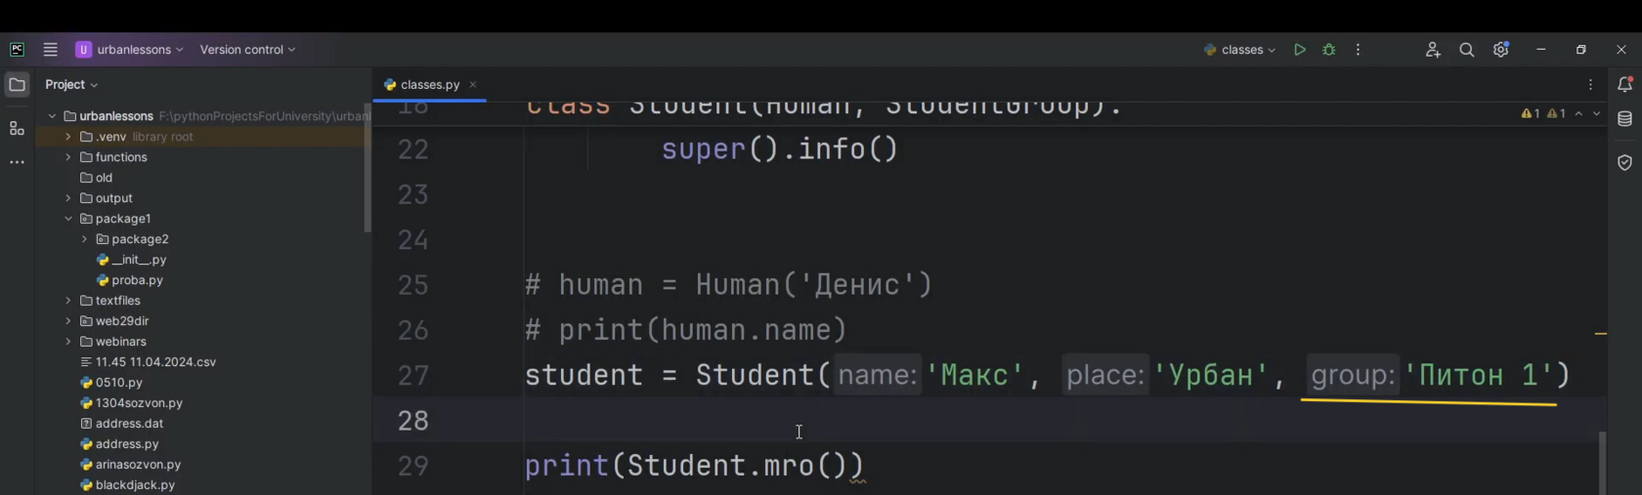

Рис.34

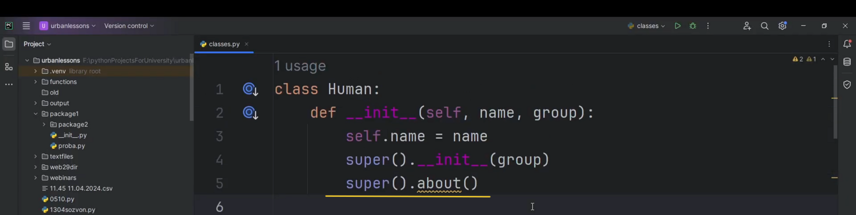

Рис.35

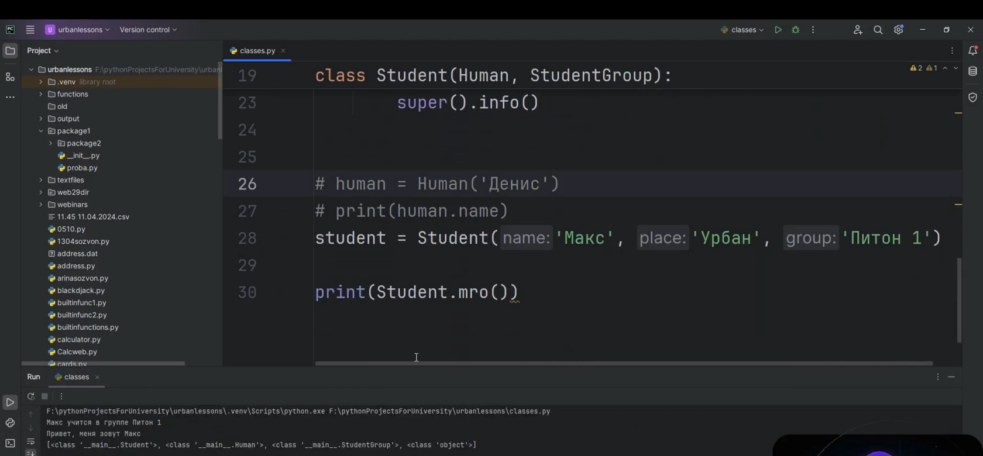

Рис.36

**Запомните несколько важных вещей:**когда вы работаете с наследованием, не забывайте про эту самую цепочку наследования mro() или некую иерархию. Она поможет вам разобраться в том, к чему вы можете обратиться с помощью класса Super(). Если у вас возникли какие-то проблемы с получением атрибута или получение какого-то метода, вы просто посмотрите на эту цепочку наследования. Проведите анализ. Как, какой класс, к чему у вас обращается? Однако на сегодняшнем занятии мы с вами познакомились с таким понятием, как множественное наследование, то есть посмотрели, что наш класс может наследоваться не от одного какого-то класса, а от неопределённого количества классов, которые могут быть как связаны с ним, так и не связаны. При множественном наследовании мы просто начинаем перетягивать больше, больше методов в наш дочерний класс.

Если вспомнить схему, которую рисовали на предыдущем занятии, где было 2 дочерних класса, которые стрелочками были связаны с родительским классом, то при множественном наследовании мы просто создаём больше вот этих вот классов. В схеме у нас появляется больше пространств имён, в которых мы можем залезть из класса Student для того, чтобы получить доступ к тому или иному атрибуту. **Помимо множественного наследования, мы с вами познакомились с методом Super(), который очень часто встречается и является очень полезным методом, который позволяет обращаться к методам, атрибутам в классе родителя.**